Dante Reynaldo Montaño Lelarge
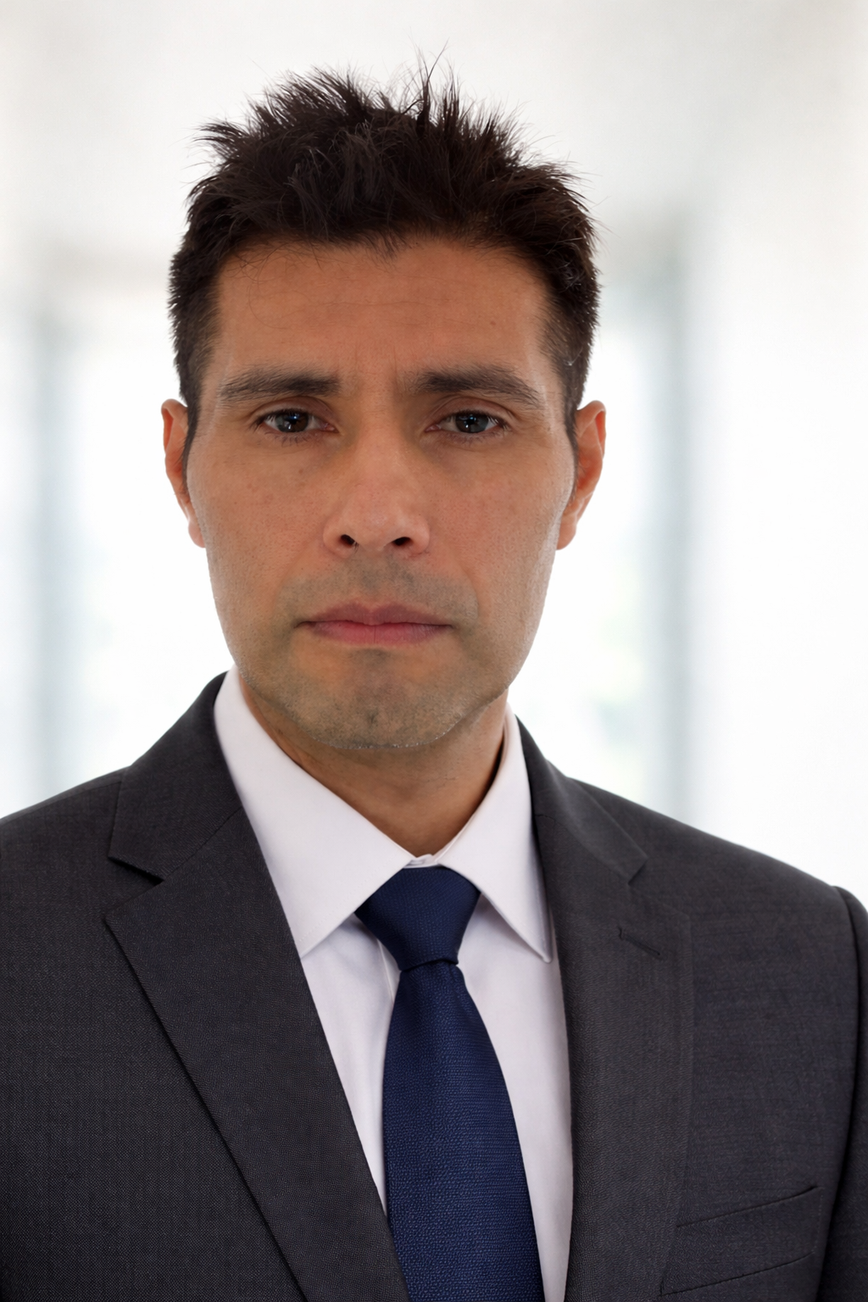
Engenheiro de Automação de IA & Especialista em Operações Técnicas
La Paz, Bolívia | montainreynaldex@gmail.com | +591 60114365 LinkedIn: linkedin.com/in/reynaldo-montano-68254b360/ Idiomas: Espanhol (Nativo) | Português (Bilíngue/Fluente) | Inglês (Técnico/Intermediário)
RESUMO PROFISSIONAL
Estudante de Engenharia de Sistemas (6º semestre) especializado em Arquitetura de Agentes de IA e Automação de Processos. Especialista no desenvolvimento de soluções personalizadas usando Python, Next.js e Gemini API para otimizar fluxos de trabalho complexos. Capacidade comprovada de transformar processos manuais em sistemas automatizados escaláveis, reduzindo o tempo operacional e maximizando a conversão de leads para os mercados de língua espanhola e portuguesa.
HABILIDADES TÉCNICAS
- Inteligência Artificial: Desenvolvimento de Agentes Autônomos (LLMs), Integração de Gemini API, Prompt Engineering avançado.
- Desenvolvimento de Software: Python (Backend), Next.js (Frontend), PHP, JavaScript.
- Automação & Ops: n8n, Make (Integromat), Webhooks, Arquitetura de Microserviços.
- Bancos de Dados: MySQL, PostgreSQL, Firebase.
- Web & CMS: WordPress (Dev Técnico), Elementor, HTML5/CSS3.
EXPERIÊNCIA PROFISSIONAL
Desenvolvedor de IA e Automação (Freelance) | 2022 – Presente
- Desenvolvimento do "Gema Agent": Arquitetura própria de agente de IA desenvolvida em Python e Next.js gerenciando de ponta a ponta:
  - Vendas: Qualificação automática de leads e gestão de pipeline via Webhooks.
  - Suporte: Sistema de Customer Support com escalonamento lógico baseado em análise de sentimento.
  - Operações: Dashboards comerciais em tempo real com métricas-chave de negócio.
- Otimização de Processos: Implementação de fluxos no n8n que reduziram a carga de trabalho manual dos clientes em 60%.
Empreendedor & Gestor Digital (Brasil) | 2014 – 2021
- Gestão de Operações: Liderança de projeto têxtil e criação de Bull Terriers, gerenciando vendas e marketing digital no mercado brasileiro.
- Assistência Virtual Remota: Gestão de atendimento ao cliente e operações digitais durante a transição para o modelo remoto (2020-2021).
FORMAÇÃO ACADÊMICA
- Engenharia de Sistemas – Universidad Privada Domingo Savio (UPDS), Bolívia.
  - Atualmente no 6º Semestre (Tecnologia Web I).

